# 打印页面修改

1、入库单打印: WEB-INF\views\input\input_print.ftl

2、出库单打印：WEB-INF\views\output\output_print.ftl

3、承运单：WEB-INF\views\transport\transport_print.ftl

4、借款单：WEB-INF\views\loan\loan_print.ftl

5、还款单：WEB-INF\views\receive\receive_print.ftl

修改如下代码

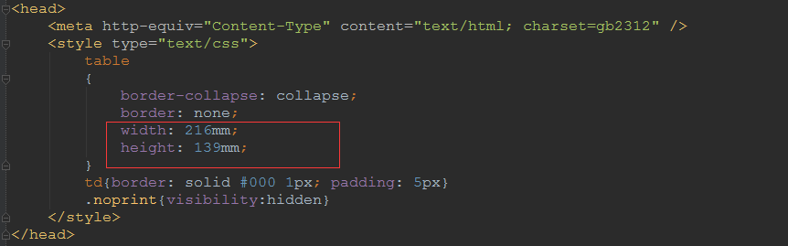

# 数据库配置

修改WEB-INF\classes\config.xml如下代码：

<?xml version="1.0" encoding="UTF-8"?>

<!DOCTYPE properties SYSTEM "http://java.sun.com/dtd/properties.dtd">

<properties>

<comment>系统相关配置</comment>

<entry key="app.devMode">true</entry>

<entry key="jdbc.driverClassName">com.p6spy.engine.spy.P6SpyDriver</entry>

<!--<entry key="jdbc.driverClassName">com.mysql.jdbc.Driver</entry>-->

<!--开发环境-->

<entry key="jdbc.url">jdbc:mysql://localhost:3306/zfb_dev?useUnicode=true&amp;characterEncoding=utf-8&amp;zeroDateTimeBehavior=convertToNull</entry>

<entry key="jdbc.username">root</entry>

<entry key="jdbc.password">admin</entry>

</properties>

# 数据库字段修改

Input_info表



Output_info表

同input_info表

loan表



receive表

同loan表

material表



以上字段长度修改为15，小数点2位